ПРОВЕРКА В ОТНОШЕНИИ ООО «ГУК «Правобережная
В Госжилинспекцию поступило обращение от жителей дома № 7 по ул. 9-й микр. г. Липецка по вопросу ремонта подъезда.
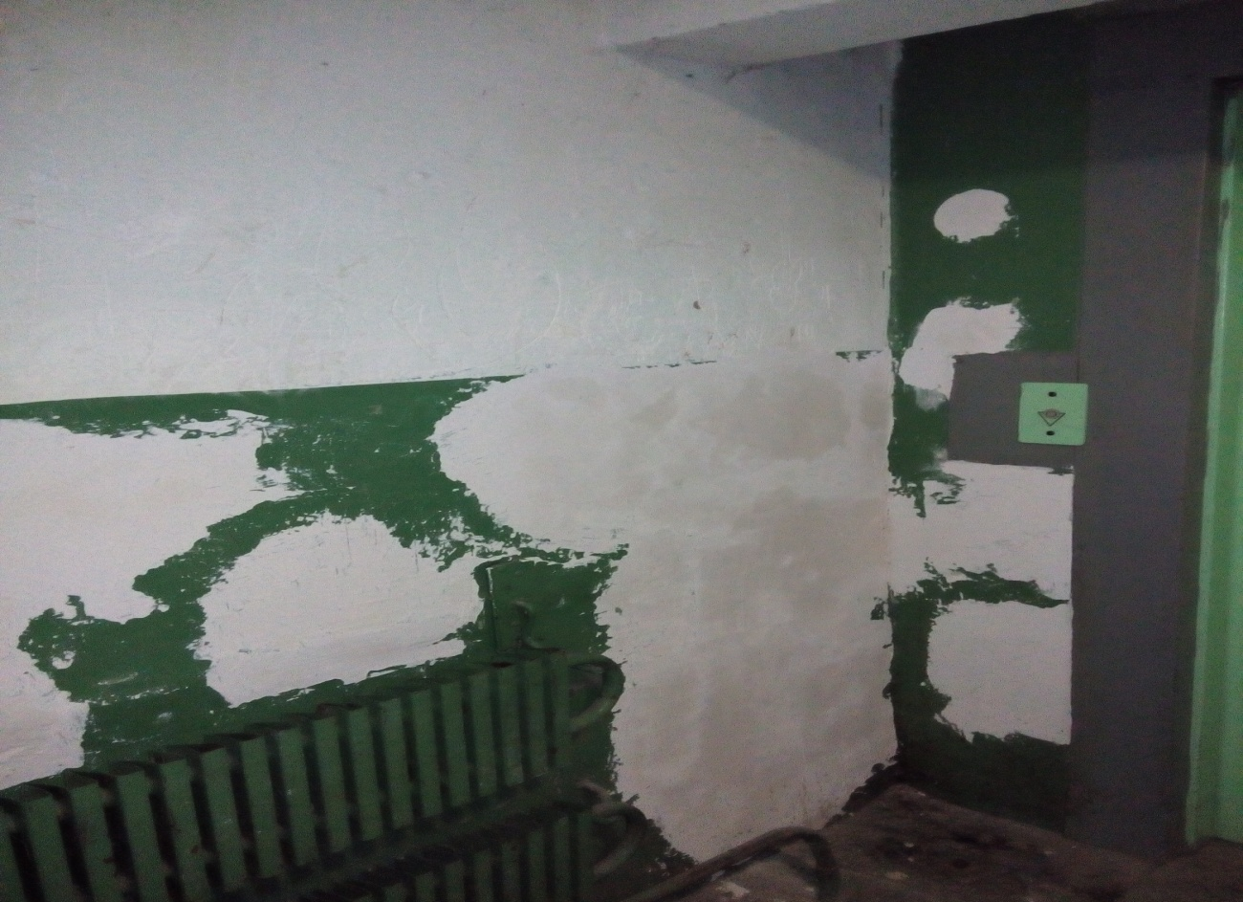
Управляющей организацией устранены выявленные нарушения.
